云南省寄生虫病防治所学习实践活动
工作简报
第12期（总第12期）
学习实践活动领导小组办公室 2009年1月16日

我所召开2009年第1季度党建工作例会

1月12日，我所党支部组织召开2009年第1季度党建工作例会。党支部书记、各党小组组长参加会议。
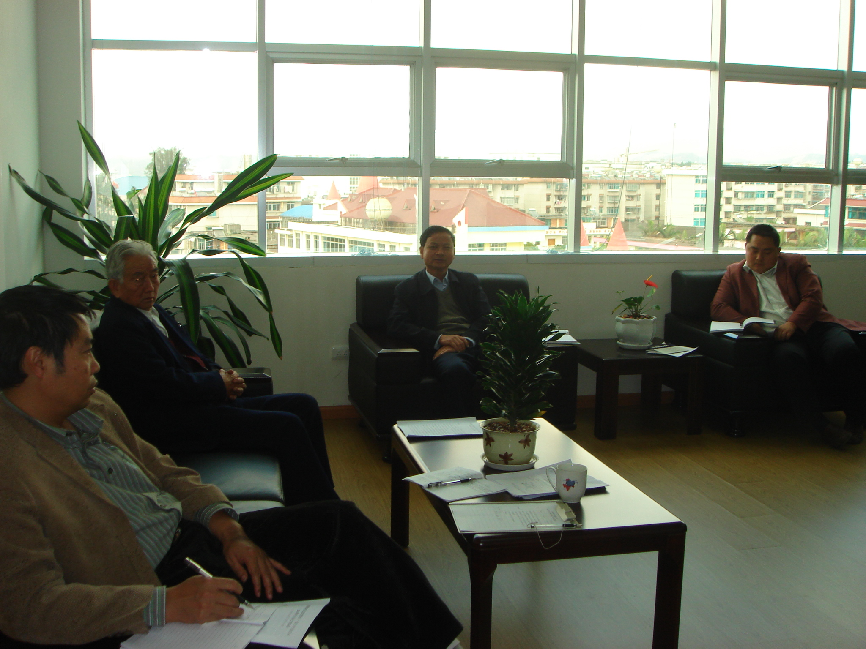
会上，周新文书记通报了参加省卫生政研会厅直单位片会情况和我所春节前夕看望慰问异地安置及生病职工的情况；传达了中共云南省卫生厅直属机关委员会关于认真学习贯彻胡锦涛总书记在纪念党的十一届三中全会召开30周年大会上的重要讲话的通知（云卫直党发[2009]1号），要求各党小组结合正在开展的学习实践活动和各组实际，组织好组内人员对讲话精神进行认真学习、讨论和交流。
同时，周新文书记对2009年的党小组工作做了安排部署，要求各党小组按月过好组织生活，积极想办法以多种形式开展活动，做好活动的签到、会议记录等痕迹材料的管理。
结合学习实践科学发展观活动，
认真学习领会胡锦涛总书记的重要讲话

根据云卫直党发[2009]1号文件要求，我所党支部认真安排，结合深入学习实践科学发展观活动，以多种形式在全所范围内开展了学习贯彻胡锦涛总书记重要讲话活动。
党支部将胡锦涛总书记的讲话稿公布在所内办公自动化系统上，并印发领导班子成员人手一份。周新文书记分别在支委会、中层干部会、职工大会、党建工作例会上向党员领导干部和职工进行了讲话精神的传达，要求广大党员、干部职工结合正在开展的学习实践活动，认真研读胡锦涛总书记的重要讲话，牢记讲话中提出的“不动摇、不懈怠、不折腾”，深入思考，切实把思想和认识统一到讲话精神上来，推动各项工作更好开展。
根据党支部安排，我所的3个在职党小组和1个离退休党小组组织组内党员、发展对象和入党积极分子对胡锦涛总书记的重要讲话进行了集中学习，结合各自实际交流学习体会。大家认为：胡锦涛总书记的重要讲话思想深刻、内涵丰富，高度评价了党的十一届三中全会的重要意义和历史功绩，全面深刻的总结了我国改革开放30年来在国内、国际上的发展变化及取得的辉煌成就和“十个结合”的宝贵经验，科学地、完整地、切合实际的绘制了我国和我党今后发展建设的宏伟蓝图和奋斗目标；通篇闪耀着马克思主义真理的光辉，具有很强的理论性、战略性和指导性，是继续推进改革开放伟大事业的纲领性文献，对指导我国公共卫生事业发展具有十分重要而深远的意义。
党员们纷纷表示，要通过不断的学习领会，将胡锦涛总书记的讲话精神真正落实到各项工作中，用实践行动为单位的各项事业建设贡献自己的力量。

抄 报：省级卫生系统深入学习实践科学发展观活动领导小组办公室，省级卫生系统学习实践科学发展观活动第3指导检查组
签 发：周红宁
撰稿及版面编辑：夏 敏 审 校：周红宁

